***Здоровый образ жизни*** *заключается в личностном росте и духовном развитии, которые направлены на «истребление» вредных привычек, таких как курение, переедание, распитие спиртных напитков, и в приобретении полезных, например, утренней зарядки.*

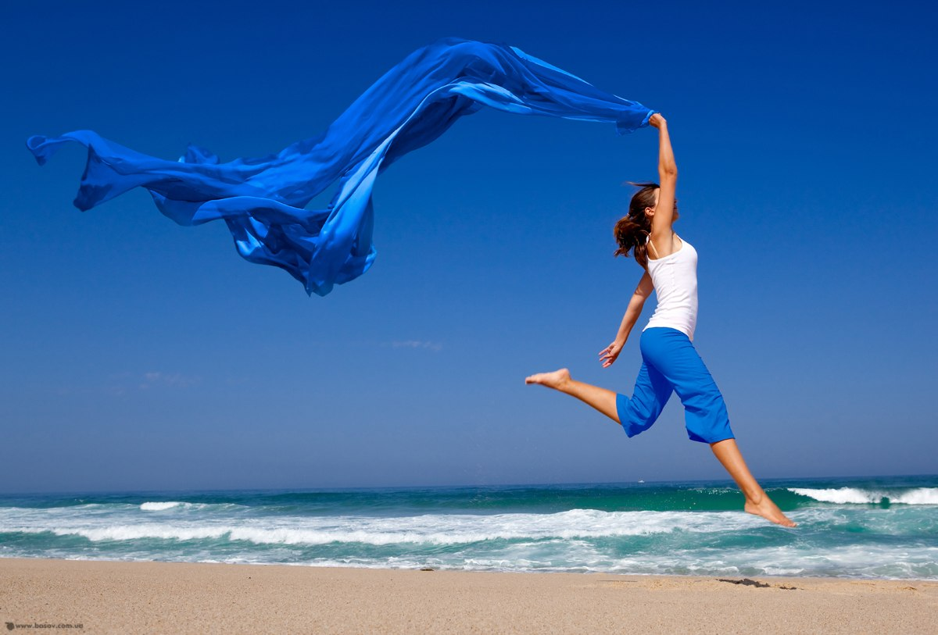

*Если вы решили изменить свою жизнь, то* ***начните******с самого главного*** *– научитесь вести здоровый образ жизни. Это непростое, но благодарное дело.*

*Приведём* ***основные принципы*** *здорового образа жизни:*



**ПЕРВЫЙ ШАГ** –

Наметьте план, по которому начнете действовать.

Здоровый образ жизни нельзя начать, не проанализировав в начале свои привычки и пристрастия. Нужно решить, что вы хотите изменить в себе, от чего отказаться, а к чему приучиться. Причем некоторым людям нужно поэтапно внедрять изменения, а кому-то кардинально, в один день.

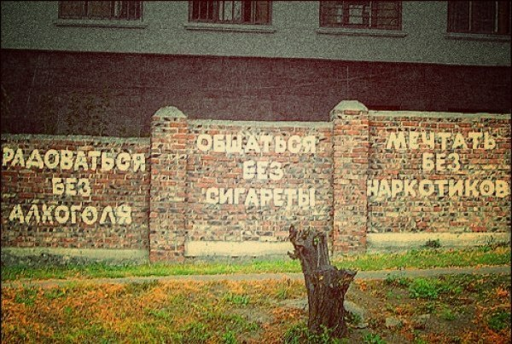



**ШАГ 2-**

Питайтесь здоровой пищей.

Питайтесь предпочтительно в первой половине дня. Старайтесь полностью исключить «бутербродный образ жизни» и «фаст-фудовую» еду. По возможности пейте только чистую воду. Если вы страдаете лишним весом, то стоит подобрать для себя диету, при которой сократилось бы количество потребляемых калорий, но вы не ощущали бы себя постоянно голодным.



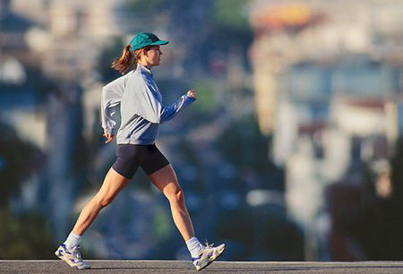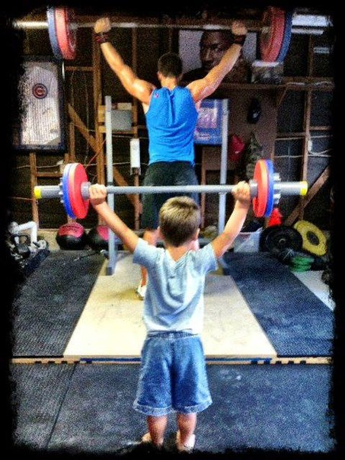

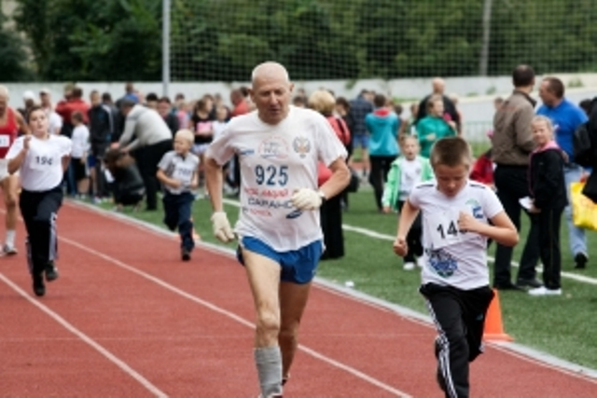

**ШАГ 3-**

Выберите для себя физические нагрузки.

Какой же здоровый образ жизни без спорта! Но если спорт не стал для вас каждодневным спутником жизни, то начните с чего-нибудь несложного. Посещайте бассейны и сауны. Делайте по утрам зарядку. Обязательно ходите интенсивным шагом каждый день не менее 40 мин. Особенно это важно для тех, кто постоянно за рулем и не мыслит себя вне автомобиля. Начните бегать по утрам или вечерам.

**Сделай спорт своей привычкой!**



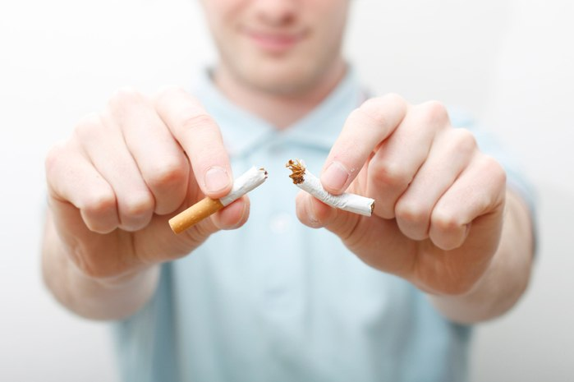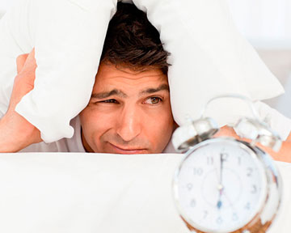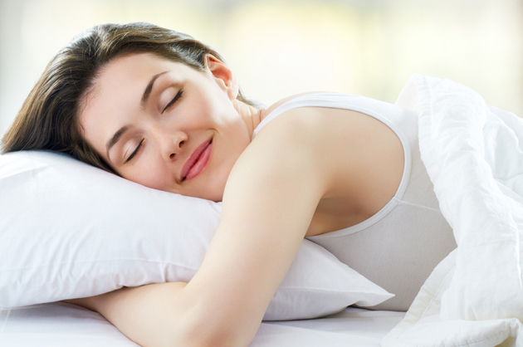

**ШАГ 4-**

**Долой вредные привычки!**

Как банально это не звучит, но здоровый образ жизни несовместим с курением, наркотиками и излишним употреблением алкоголя. Так что над этим пунктом тоже придется поработать. Изберите для себя приемлемый метод отказаться от этих пристрастий.

И помните, что нет ничего невозможного для целеустремленного человека.

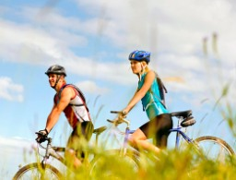

**Не экономьте на своем сне.**

**ШАГ 5-**

Здоровый сон необходим каждому.

Сон – важная часть нашей жизни. Только в состоянии здорового нормального сна правильно восстанавливаются силы нашего организма. Не экономьте на своем сне. Среднестатистическому человеку на сон необходимо не менее 8 часов в сутки, а некоторым людям и больше. Лишая себя нескольких часов сна, мы заставляем наш организм использовать резервную энергию, которая “приберегается” для экстремальных ситуаций.

ГБПОУ Республики Мордовия

«Краснослободский медицинский колледж»

Автор: Кирюхина Екатерина Алексеевна

Редактор: Клемина Татьяна Анатольевна

12.11.2013г.

**Ваше здоровье- в ваших руках.**

**Попробуйте, станьте немного лучше!**

**И вы поймёте, что**

**ЗДОРОВЫМ БЫТЬ ЗДОРОВО!**

**И, наконец, ШАГ 6 -**

**Чаще бывайте на свежем воздухе.**

Чаще бывайте на свежем воздухе, за городом. Предпочтите прогулку по городу вместо посиделок в клубе или походе в кинотеатр. А в выходные дни совершайте прогулки на велосипеде или на лыжах, в зависимости от времени года.